

**Rotaryföredrag 2024-12-02**

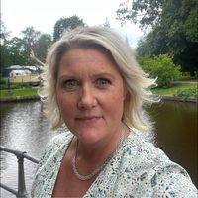

**Lena Rådström Baastad vår Landshövding.**

Landshövdingen beskriver sitt tredelade uppdrag som landshövding, myndighetschef för länsstyrelsen och civilområdeschef för mellersta civilområdet.   
  
Hon gav också en personlig berättelse och hur hon tackade ja till jobbet som landshövding efter att ha varit hemma ett år med sin man som har en Alzheimerdiagnos.

Landshövdingen förklarar att hennes uppdrag som landshövding inte bara handlar om att klippa band och delta i externa arrangemang, utan också om att vara myndighetschef för länsstyrelsen och civilområdeschef   
.   
Hon beskriver länsstyrelsens roll i att samverka med kommuner, näringslivet och civilsamhället för att genomföra nationella mål regionalt.

Landshövdingen lyfter också fram vikten av samverkan och samordning i sitt uppdrag, särskilt när det gäller frågor som markanvändning, rovdjurspolitik och totalförsvar.

Hon nämner att Sverige befinner sig i ett turbulent omvärldsläge och att det är viktigt att förbereda sig för kriser och krig.

Slutligen berättar landshövdingen om några utvecklingsprojekt i länet, såsom den sedan länge diskuterade nya järnvägssträckningen mellan Stockholm och Oslo samt om regionens arbete med grön omställning.

Lindesbergs Rotaryklubb